Nuevo homenaje a Pedro Casaldáliga en Barcelona

A las 19,30 horas de este martes, en la parroquia de Sant Medir
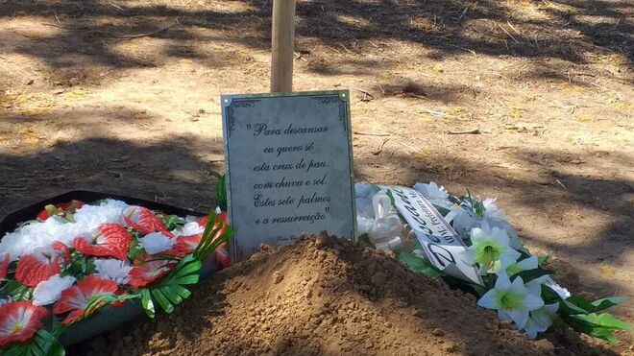
Tumba de Pedro Casaldáliga - Foto Rômulo

Durante el mismo, dirigido por Gloria Casaldáliga y en el que también participará mosen Enric Subirá, se presentará “Pedro Casaldáliga. Larga caminada con los pobres de la tierra”, de Juan José Tamayo, editado por Herder

Pedro Casaldáliga fue uno de los obispos más proféticos del episcopado brasileño, uno de los símbolos más luminosos del cristianismo liberador en América Latina y el referente ético de colectivos de hombres y mujeres de diferentes religiones, espiritualidades e ideologías comprometidas en la lucha por la justicia, la paz y la igualdad en el camino hacia “Otro Mundo Posible”
08.06.2021
El Grupo de Derechos Humanos de la Parroquia de Sant Medir, de Barcelona, ha organizado un homenaje a Père Casaldàliga (Balsareny-Barcelona 1928-Batatais-SP-Brasil 2020) en reconocimiento a su compromiso con las causas de la Tierra, de las comunidades indígenas, afrodescendientes, campesinas, de las personas mártires, de las mujeres, siguiendo su propio lema: “Mis causas son más importantes que mi vida”.
En el acto se presentará el libro del teólogo Juan José Tamayo, “Pedro Casaldáliga. Larga caminada con los pobres de la tierra”, editado por Herder, en el que el autor hace un recorrido por las diferentes dimensiones de la personalidad del obispo, profeta y poeta. Intenvendrán: mosen Enric Subirá, quien presentará y moderará el acto, Gloria Casaldàliga, presidenta de la Fundació Pere Casaldàliga, una de las personas que más ha trabajado por difundir su vida, pensamiento y compromiso por la justicia, y el autor del libro.
Pedro Casaldáliga fue uno de los obispos más proféticos del episcopado brasileño, uno de los símbolos más luminosos del cristianismo liberador en América Latina y el referente ético de colectivos de hombres y mujeres de diferentes religiones, espiritualidades e ideologías comprometidas en la lucha por la justicia, la paz y la igualdad en el camino hacia “Otro Mundo Posible”.
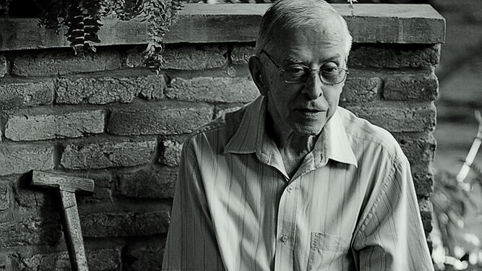
Pedro Casaldáliga
Fue, sin duda, la personalidad española más internacional que durante más de medio siglo se convirtió en el defensor de los “condenados de la tierra”, de los “indios crucificados” en un martirio colectivo durante la conquista y los siglos de despiadada colonización, y fue la voz de la gente cuya voz no es escuchada.
Fue propuesto merecidamente en varias ocasiones para el Premio Nobel de la Paz por otro Premio Nobel, el intelectual y activista argentino de los derechos humanos Adolfo Pérez Esquivel. Su candidatura fue finalista a dicho Premio en 1992, pero renunció en favor de la activista indígena guatemalteca Rigoberta Menchú “por ser mujer, por ser indígena y por los 500 años de colonización”, como justificó el propio Casaldáliga para su renuncia. Todo un ejemplo de conciencia feminista, indígena y anticolonial.
En 1994 fue finalista también para el Premio Príncipe de Asturias. Le exigían viajar a España para recogerlo, pero él no aceptó. Se lo dieron al Padre Ángel García, fundador y presidente de Mensajeros de la Paz, quien compartió la dotación económica con las causas de Pedro Casaldáliga.
En 1994 fue finalista también para el Premio Príncipe de Asturias. Le exigían viajar a España para recogerlo, pero él no aceptó. Se lo dieron al Padre Ángel García, fundador y presidente de Mensajeros de la Paz, quien compartió la dotación económica con las causas de Pedro Casaldáliga.
Si hubiere que dar una breve definición de su persona podría resumirse en estas tres experiencias: amigo del Dios de los Pobres, Padre y Madre, defensor de los pueblos oprimidos y personacompasiva. Fue su amistad con el Dios de los pobres la que le llevó a la defensa de las personas empobrecidas y los pueblos oprimidos y a practicar la compasión no como mero sentimiento de pena y lástima. sino como identificación con las personas que sufren, ponerse del lado de las víctimas de los diferentes sistemas de dominación, solidarizarse con ellas, compartir sus sufrimientos y luchar con las causas que los provocan.
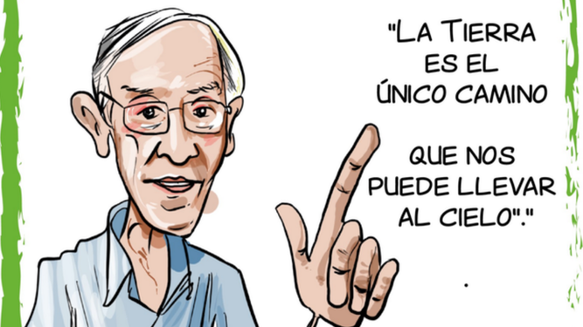
Casaldáliga

